Partages

Introduction
Dans l’interface web de Nextcloud, ordinateur ou smartphone/tablette, il existe différentes manières de partager vos dossiers et fichiers :
- Via des partages classiques :
  - à un utilisateur (ayant un compte sur votre instance Nextcloud)
  - à un groupe d’utilisateurs (ayant un compte sur votre instance Nextcloud)
  - à une équipe (voir le chapitre Partages à une équipe (ex cercle), page 8 de ce guide pour en apprendre plus sur les équipes)
  - à un utilisateur fédéré (utilisateur venant d’une autre instance Nextcloud)
  - à un groupe d’utilisateurs fédérés (utilisateurs venant d’une autre instance Nextcloud)
- Via des partages par lien public (URL à transmettre)
- Via des partages par courriel (URL transmise automatiquement à un mail)
Dans la suite de ce document, vous trouverez plus de détails sur les différents types de partages existants à utiliser en fonction de vos besoins.

Lexique
Partage interne
- Partage réalisé avec une personne qui dispose d’un compte utilisateur au sein de la même instance Nextcloud que vous
Partage externe
- Partage réalisé avec une personne n’ayant pas de compte utilisateur au sein de la même instance Nextcloud que vous ou ayant un compte Invité (Guest)
Groupe
- Regroupement d’utilisateurs ayant un compte sur l’instance Nextcloud. Il est possible de partager directement des dossiers et des fichiers à un groupe. Les groupes ne sont gérables que par un administrateur de l’instance Nextcloud
Équipe
- Administrables depuis l’application Contacts par n’importe quel utilisateur ayant un compte sur l’instance Nextcloud (sans intervention d’un administrateur), les équipes sont aussi des regroupements d’utilisateurs. Ils sont distincts des Groupes d’utilisateurs
- Une équipe peut comporter :
  - des utilisateurs ayant un compte sur l’instance Nextcloud
  - des Invités (Guest)
  - des groupes d'utilisateurs de l'instance (créés par les administrateurs)
  - des contacts de l'application Contacts ayant une adresse mail renseignée
  - des personnes externes grâce à leur adresse mail
Utilisateur interne
- Utilisateur possédant un compte sur l’instance Nextcloud
Personne externe
- Toute personne n’ayant pas de compte sur l’instance Nextcloud
Utilisateur Invité (Guest)
- Personne externe à l’organisation (donc à l’instance Nextcloud) pour qui un compte a été créé dans le but d’échanger facilement de nombreux documents, sans les limitations des partages externes (détaillés dans le chapitre Partages externes, page 14 de ce guide)
- Exemple : un partenaire ou un client à qui vous souhaiteriez partager de nombreux documents
Team folders et Workspace
- Applications de Nextcloud, installée par un administrateur de la plateforme Nextcloud, permettant de gérer des dossiers partagés

Les types de partage
Voici un tableau permettant de déterminer le type de partage à utiliser en fonction de vos besoins :
Destinataire·s du partage |  | Quantité de données | Durée du partage | Type de partage préconisé
Type | Nombre | Quantité de données | Durée du partage | Type de partage préconisé
Utilisateur interne de l’instance Nextcloud | Un seul | Faible, modérée | Courte à moyenne | - Partage classique à un utilisateur *
Utilisateur interne de l’instance Nextcloud | Un seul | Faible, modérée | Longue à permanente | - Partage classique à un utilisateur *
Utilisateur interne de l’instance Nextcloud | Un seul | Importante | Courte à moyenne | - Partage classique à un utilisateur *
Utilisateur interne de l’instance Nextcloud | Un seul | Importante | Longue à permanente | - Partage classique à un utilisateur *
Utilisateur interne de l’instance Nextcloud | Plusieurs | Faible, modérée | Courte à moyenne | - Partage classique à un groupe d’utilisateurs ou à une équipe *
Utilisateur interne de l’instance Nextcloud | Plusieurs | Faible, modérée | Longue à permanente | - Dossier d’équipe / Workspace **
Utilisateur interne de l’instance Nextcloud | Plusieurs | Importante | Courte à moyenne | - Partage classique à un groupe d’utilisateurs ou à une équipe *
Utilisateur interne de l’instance Nextcloud | Plusieurs | Importante | Longue à permanente | - Dossier d’équipe / Workspace ***
Personne externe à l’instance Nextcloud | Un seul |  |  | Au choix (un seul type possible) :  - Partage par adresse de messagerie (partage externe semi-anonyme)  - Partage par lien public (partage externe anonyme)  - Partage à un utilisateur invité, si l’application Guest est installée sur l’instance
Personne externe à l’instance Nextcloud | Plusieurs |  |  | Au choix (plusieurs types cumulables) :  - Partage classique à une équipe  - Partage par adresse de messagerie (partage externe non-anonyme)  - Partage par lien public (partage externe anonyme)  - Partage à un utilisateur invité, si l’application Guest est installée sur l’instance
* voire un dossier d’équipe / workspace, selon le niveau de confidentialité des données à partager
** ou, toujours possible, via un partage avec un groupe d’utilisateur ou une équipe (mais le dossier d’équipe / workspace reste recommandé
*** d’autant plus lorsque le nombre de personnes avec qui les données sont partagées est important

Workspaces (espaces de travail collaboratifs)

Dossiers d’équipe (team folders) et workspaces (espaces de travail)
Présentation de Team folders et Workspace
Les dossiers d’équipe et workspaces ne sont pas des partages tels que décrits dans les notions de base de ce guide (chapitre Erreur : source de la référence non trouvée Erreur : source de la référence non trouvée, page Erreur : source de la référence non trouvée). Il s’agit pas d’un dossier personnel (voir la définition des propriétaires de dossiers, chapitre Erreur : source de la référence non trouvée Erreur : source de la référence non trouvée, page Erreur : source de la référence non trouvée de ce guide), mais d’un dossier spécial, rendu accessible à plusieurs utilisateurs en fonction de leur appartenance à des groupes d’utilisateurs Nextcloud. Ce dossier d’équipe ou workspace est créé et géré par un administrateur de l’instance Nextcloud (ou un administrateur délégué).
Avantages de Team folders et Workspace
En l’absence des applications Team folders ou Workspace sur une instance Nextcloud, les partages de documents sont faits via des partages internes (décrits dans les chapitres Partages internes et Partages avec un invité (Guest), pages 5 et 6 de ce guide) ou des partages externes (décrits dans les chapitres 3.1 Partage par adresse de messagerie (partage non-anonyme) et 3.2 Partage par lien public (partage anonyme), pages 14 et 16 de ce guide).
Ces types de partages trouvent leur limite lorsque des collaborateurs intègrent ou quittent l’organisation : les données doivent être transférées d’un utilisateur à un autre, certains partages doivent être renouvelés et le risque de perte de données est important.
Le choix des organisations se porte sur Team folders ou Workspace pour solutionner ces limites. Un dossier d’équipe ou workspace ne sera pas affecté par le départ ou l’arrivée de nouveaux collaborateurs dans l’organisation.
Points à retenir sur Team folders et Workspace
Voici ce que vous devez retenir de ces notions :
- Votre instance Nextcloud n’en bénéficie pas obligatoirement, car il s’agit de fonctionnalités supplémentaires
- Au sein d’une instance Nextcloud, il ne peut pas y avoir à la fois des dossiers d’équipe et des workspaces. Ce sera l’un ou l’autre
- Vous n’aurez accès qu’aux dossiers d’équipe ou aux workspaces qui vous concernent. Ces droits sont gérés par des administrateurs de l’instance
- La dénomination de ces dossiers dépend de l’appellation choisie au sein de votre organisation (espaces de travail, workspaces, dossiers d'équipe, team folders, autres appellations)
- Pour les distinguer de vos autres dossiers, il suffit de repérer l’icône de 3 bonhommes sur vos dossiers (voir le chapitre 4 Distinguer les icônes de partage, page 21 de ce guide). Il s’agit alors nécessairement d’un dossier partagé à d’autres utilisateurs que vous
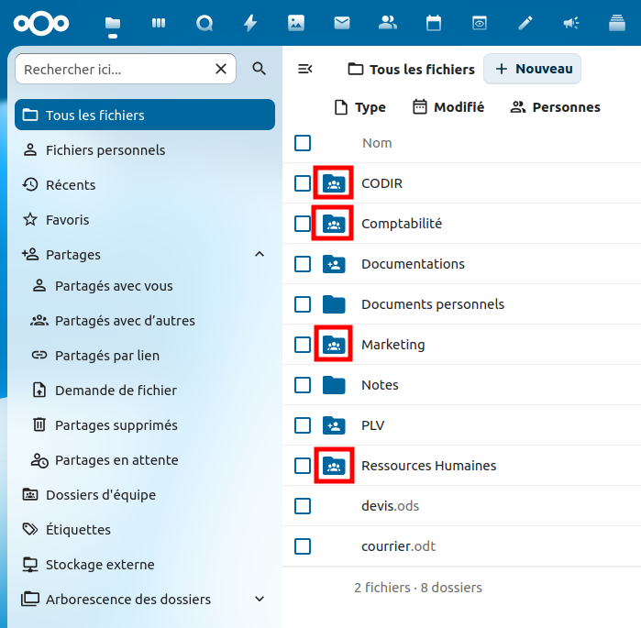

Partages internes

Partage avec un utilisateur interne à Nextcloud
Pour partager votre dossier avec un (ou plusieurs) utilisateur·s enregistré·s sur l’instance Nextcloud :
- Cliquez sur :
  - affichage liste : sur l’icône de partage
  - affichage mosaïque : sur ⋅⋅⋅ puis sur Afficher les options de partage
- Cliquez dans le champ de recherche de destinataire de partage et saisissez au choix :
  - le nom complet de l’utilisateur. Exemple « Jean Dupond »
  - l’adresse e-mail de l’utilisateur. Exemple : « jean.dupon@son-domaine.fr »
  - le nom d’utilisateur (username) : Exemple : « jdupon » ou « jeandupond » ou « j.dupond » etc …
Note : si vous ne voyez pas l’icône de partage ou de maillon de chaîne sur la ligne du dossier (en vue liste) que vous souhaitez partager, c’est que vous n’avez pas les droits de repartage de ce fichier.
Lorsque que vous partagez un de vos dossiers ou fichiers avec un ou plusieurs utilisateurs, ceux-ci peuvent recevoir une notification les informant de ce partage (notification push et/ou notification par mail). Cela dépend du réglage de leurs notifications (voir le chapitre Erreur : source de la référence non trouvée Erreur : source de la référence non trouvée , page Erreur : source de la référence non trouvée de ce guide).

Partage avec un groupe d’utilisateurs internes Nextcloud
Ce type de partage est conseillé lorsque vous souhaitez partager un dossier ou fichier avec plusieurs utilisateurs à la fois, toutes internes à Nextcloud.
Les groupes d’utilisateurs de Nextcloud sont constitués par le·s administrateur·s de l’instance. Vous pouvez les utiliser de la même manière que pour un partage interne à un utilisateur. Saisissez le nom du groupe, entièrement ou partiellement, et il sera auto-complété (suggéré).

Partages avec un invité (Guest)

Prérequis
Toutes les fonctionnalités décrites ici n’existent que si l’app « Guest » a été préalablement installée sur la plateforme, par un administrateur.

Pour qui créer un compte invité ?
Un « invité » est un compte utilisateur créé pour une personne externe à l’instance Nextcloud.
On crée un compte invité pour les personnes externes avec qui on souhaite régulièrement partager des données mais en évitant de créer pour lui de nombreux partages semi-anonymes (mail) ou anonymes, alors qu’un accès utilisateur permettrait d’éviter cela, pour plus de confort. Les comptes invités peuvent être créés, par exemple, pour un sous-traitant, un comptable non salarié, un partenaire, un client particulier…

Qui peut créer un compte invité ?
N’importe quel utilisateur de la plateforme, sauf restrictions de partage volontairement appliquée par l’administrateur de la plateforme.

Comportement et limites d’un compte invité
- Un compte invité ne peut pas voir les autres comptes utilisateurs (par défaut, notamment dans le cadre des repartages)
- Un compte invité, par défaut, a un accès à une liste restreinte d’apps et de fonctionnalités, faisant de lui un utilisateur « limité », en sa qualité d’invité. Par défaut, la liste restreinte d’apps est la suivante : Activité, Fichiers, Notifications, Nextcloud Office (Collabora Online) si installé, Photos, Text. Cette liste peut être modifiée par un administrateur de la plateforme et s’applique à tous les invités sans distinction.
- Un compte invité n’a aucun quota de stockage et ne ni créer, ni téléverser de fichiers ou dossiers dans son propre espace ; il ne pourra le faire qu’au sein d’un dossier qu’un utilisateur interne lui aura partagé avec les droits de création. Dans ce cas, le quota impacté sera celui du propriétaire du dossier partagé
- Un compte invité n’a pas accès (par défaut) aux stockages externes

Création d’un compte invité
La création d’un compte invité se réalise en créant un premier partage avec la personne que l’on souhaite « inviter ». La procédure débute comme un partage avec une adresse e-mail (partage semi-anonyme).
Voici les étapes :
- Accéder à l’onglet « Partage » du panneau latéral de droite du dossier ou du fichier souhaité (en cliquant sur l’icône de partage ou sur ⋅⋅⋅)
- Dans le champ de recherche, saisir l’adresse mail complète de l’invité
- Parmi les suggestions apparaît dans la liste « Créer un compte invité », sur laquelle il faut cliquer
- Une popup apparaît avec des champs à renseigner :
  - Nom complet : à saisir
  - Courriel : déjà renseigné avec l’adresse mail saisie précédemment
  - Langue : langue de l’interface sélectionnée « par défaut », mais il est possible, si nécessaire, d’en choisir une autre
  - Ajouter cet invité aux groupes suivants : il est possible d’ajouter ce compte à tel ou tel groupe d’utilisateur, si nécessaire
- Cliquer sur « Inviter l’utilisateur et créer un partage », une fois les champs renseignés
- Après cela, deux choses se passent, en même temps :
  - Le partage est initialisé pour ce nouvel utilisateur et apparaît donc dans la liste des partages créés, dans le panneau latéral de droite, comme pour un partage classique avec un utilisateur interne de l’instance.
  - Le compte invité en question est donc créé et la personne invitée reçoit un e-mail l’informant d’un partage créé à son attention et de l’existence d’un compte mis à sa disposition pour y accéder ; elle devra activer ce compte – tout est indiqué dans l’e-mail. Une fois le compte activé, elle pourra s’y connecter et accéder aux données partagées.
Très important : Immédiatement après avoir créé le partage, pensez à modifier si nécessaire les droits et paramètres du partage avant qu’il ne soit utilisé par le compte invité. Ex : Droits de modification, de téléchargement… ou encore, date d’expiration. Les options de partages sont identiques à celles dont on dispose pour les partages classiques avec les utilisateurs internes de l’instance.

Et après ?
- Le compte invité peut, comme tout compte utilisateur, être désactivé, voire être supprimé, à tout moment, par un administrateur de la plateforme
- Il est possible de supprimer le premier partage créé, sans que cela affecte le compte invité en question (le compte ne sera ni désactivé, ni supprimé)
- Il est possible de créer sans délai autant de nouveaux partages que l’on veut avec cet utilisateur invité

Partages à une équipe (ex cercle)

Prérequis
Toutes les fonctionnalités décrites ici n’existent que si les apps « Contacts » et « Teams » ont été préalablement installées sur la plateforme, par un administrateur.
Les équipes sont ensuite disponibles via l’application Contacts, dans le panneau latéral de gauche.

Qui peut créer une équipe ?
Tout utilisateur de l'instance Nextcloud peut créer une équipe (sans être administrateur).
Les équipes permettent de créer des regroupements d'utilisateurs internes et/ou externes à l'instance Nextcloud :
- Un regroupement d'utilisateurs internes
- Un regroupement d'utilisateurs externes (Guest, Contacts, adresses de messagerie)
- Un regroupement d'utilisateurs internes et externes
Pour plus de précisions sur les utilisateurs externes, rendez-vous dans les parties suivantes du guide :
- Guest : Partages avec un invité (Guest), page 6
- Adresses de messagerie : 3.1 Partage par adresse de messagerie (partage non-anonyme), page 14

Pourquoi créer une équipe ?
Les équipes sont créées dans le but de réaliser des partages.
Les équipes sont à utiliser uniquement si aucun groupe Nextcloud (créés par des administrateurs) ne correspond à votre besoin.

Afficher la liste des équipes et leur contenu
Pour ce faire, aller dans le panneau latéral de gauche de l’app « Contacts », puis dans la section « Équipes ».
Cette liste comprend :
- Les équipes que vous avez créées
- Certaines équipes créées par d’autres utilisateurs, que vous avez le droit de rejoindre ou initialement cachés, mais qu’un autre utilisateur vous a fait rejoindre

Création d’une équipe
Comme indiqué quelques lignes au-dessus, cliquez sur le bouton + situé juste à côté de « Équipes », dans le panneau latéral de gauche.
Une fenêtre popup apparaît, vous invitant à saisir le nom de la nouvelle équipe que vous vous apprêtez à créer. Saisissez le titre puis cliquer sur Créer une équipe.
Directement après, vous vous retrouvez dans la liste des membres de votre nouvelle équipe, dont vous êtes obligatoirement immédiatement le « propriétaire » (statut indiqué en dessous de votre nom, dans la liste des utilisateurs).

Modifier les paramètres d’une équipe
En tant que propriétaire, vous pouvez à tout moment modifier les paramètres de l’équipe en cliquant sur ce dernier dans le panneau latéral de gauche.
Voici les possibilités de réglage des équipes :
- Changement de nom
- Ajout et modification de la description
- Invitations et adhésions :
  - Tout le monde peut demander l’adhésion : tous les utilisateurs de l’instance ont le droit de rejoindre (ou de demander à rejoindre l’équipe)
  - Les membres doivent accepter l’invitation : Lorsqu’un utilisateur est ajouté à la liste des membres, celui-ci reçoit une notification push pour accepter ou rejeter celle-ci. Tant que l’utilisateur convié à rejoindre l’équipe n’a pas accepté ou rejeté l’invitation, son statut dans la liste des membres est « En attente ». Si l’utilisateur convié accepte l’invitation, il sera ajouté comme simple membre. S’il refuse l’invitation, il disparaîtra tout simplement de la liste des membres, où il était affiché avec un statut « En attente »
  - Les adhésions doivent être confirmées/acceptées par un Modérateur : Lorsqu’un utilisateur demande à rejoindre l’équipe, celle-ci devra être approuvée par le modérateur (un bouton d’acceptation et un bouton de refus de la demande d’adhésion apparaîtra en face du nom d’utilisateur, dans la liste des membres). Ce paramètre nécessite que « Tout le monde peut demander l’adhésion » soit coché. Si vous cochez « Les adhésions doivent être confirmées/acceptées par un Modérateur », « Tout le monde peut demander l’adhésion » sera coché automatiquement
  - Les membres peuvent aussi inviter : Les membres bénéficient du bouton « Ajouter des membres » habituellement réservés au(x) modérateur·s, au(x) administrateur·s ou au propriétaire.
- Visibilité :
  - Visible à tous : tous les utilisateurs de l’instance Nextcloud voient l’équipe dans leur panneau latéral de gauche (mais ils ne peuvent pas en voir la liste des membres tant qu’ils n’en font pas partie)
- Adhésion d’une équipe à une autre :
  - Empêche l’équipe d’être membre d’une autre équipe : ce paramètre parle de lui-même en évitant l’imbrication d’équipes
- Protection par mot de passe :
  - Permet de protéger par mot de passe l’accès aux données pour les membres de l’équipe qui ne sont pas des utilisateurs de l’instance, autrement dit des personnes externes à cette dernière. Cette protection sera d’un point de vue technique, pour ces personnes externes, équivalente aux partages externes semi-anonymes protégés par mot de passe, que nous connaissons déjà. Par défaut, chaque partage aura son propre mot de passe, pour chaque personne, mais il est envisageable, grâce à la seconde option « Utilisez un mot de passe unique pour tous les partages vers cette équipe », qu’un seul et même mot de passe soit utilisé par toutes les personnes concernées, pour tous les partages, au sein de la même équipe. Ainsi, cela évitera, si de multiples partages sont effectués vers le cercle, que toutes les personnes externes soient contraintes d’utiliser une trop grande quantité de mots de passe (autant de mot de passe qu’il existe de partages). C’est, sur le papier, moins sécurisé, mais plus « vivable » pour les destinataires des partages. Dans ce cas, il est recommandé que le mot de passe en question soit particulièrement « fort », et renouvelé périodiquement.
- Supprimer l’équipe
  - La suppression de l’équipe est irréversible et tous les partages effectués avec cette dernière (et donc avec ses membres) sont supprimés.

Les types de membres d’une équipe
En tant que propriétaire aussi, vous pouvez ajouter et supprimer des membres, en leur attribuant un statut : membre, modérateur ou administrateur.
Dors et déjà, sachez que les modérateurs et les administrateurs dont les droits sont détaillés ci-dessous peuvent aussi ajouter des membres à l’équipe. Les simples membres peuvent inviter ou ajouter directement de simples membres uniquement si Les membres peuvent aussi inviter évoqué plus haut est coché.
Voici le détail de chacun des statuts d’utilisateur :
Membre (statut le plus bas dont bénéficie tout membre fraîchement ajouté à l’équipe) :
Aucun pouvoir d’administration.
Modérateur :
- Il peut :
  - Ajouter de simples membres
  - Supprimer des utilisateurs (uniquement les simples membres)
  - Se rétrograder en tant que simple membre
  - Rétrograder un autre modérateur en tant que simple membre
  - Quitter l’équipe
- Il ne peut pas :
  - Se promouvoir à nouveau modérateur après s’être rétrogradé en tant que simple membre (il doit solliciter un administrateur ou le propriétaire de l’équipe pour être à nouveau promu modérateur)
  - Supprimer un autre modérateur
  - Modifier les paramètres de l’équipe
  - Rétrograder ou supprimer le propriétaire
Administrateur :
- Il peut :
  - Ajouter des utilisateurs
  - Promouvoir ou rétrograder chaque utilisateur en tant qu’administrateur, modérateur ou simple membre
  - Supprimer des utilisateurs (simples membres et modérateurs)
  - Se rétrograder en tant que modérateur ou simple membre
  - Quitter l’équipe
- Il ne peut pas :
  - Supprimer un autre administrateur
  - Modifier les paramètres de l’équipe
  - Rétrograder ou supprimer le propriétaire
Propriétaire :
- Il peut :
  - Faire tout ce que les moteurs et administrateurs peuvent faire
  - Supprimer l’équipe
  - Modifier les paramètres de l’équipe
  - Définir un autre membre de l’équipe comme unique nouveau propriétaire de celui-ci (en tant qu’ancien propriétaire, il sera dans ce cas automatiquement rétrogradé comme administrateur)
  - Supprimer les administrateurs
- Il ne peut pas :
  - Quitter le groupe, sauf désigner un autre propriétaire de l’équipe à sa place

Conséquences pour un utilisateur de son adhésion à une équipe
Une fois membre de l’équipe, un nouveau membre, quel que soit son statut, verra apparaître tout ce qui a été partagé avec l’équipe qu’il a rejointe (effet instantané). Les données sont par exemple :
- Agendas de Calendar
- Conversations de Talk
- Tableaux de Deck
Le membre verra aussi de son côté l’équipe dont il fait partie, dans d’application « Contacts », dans la section dédiée aux équipes. Cette équipe s’affiche sous forme de tableau de bord, rassemblant, comme du côté de l’administrateur, le nom de l’équipe, son descriptif, ses membres, et l’ensemble des ressources partagées.
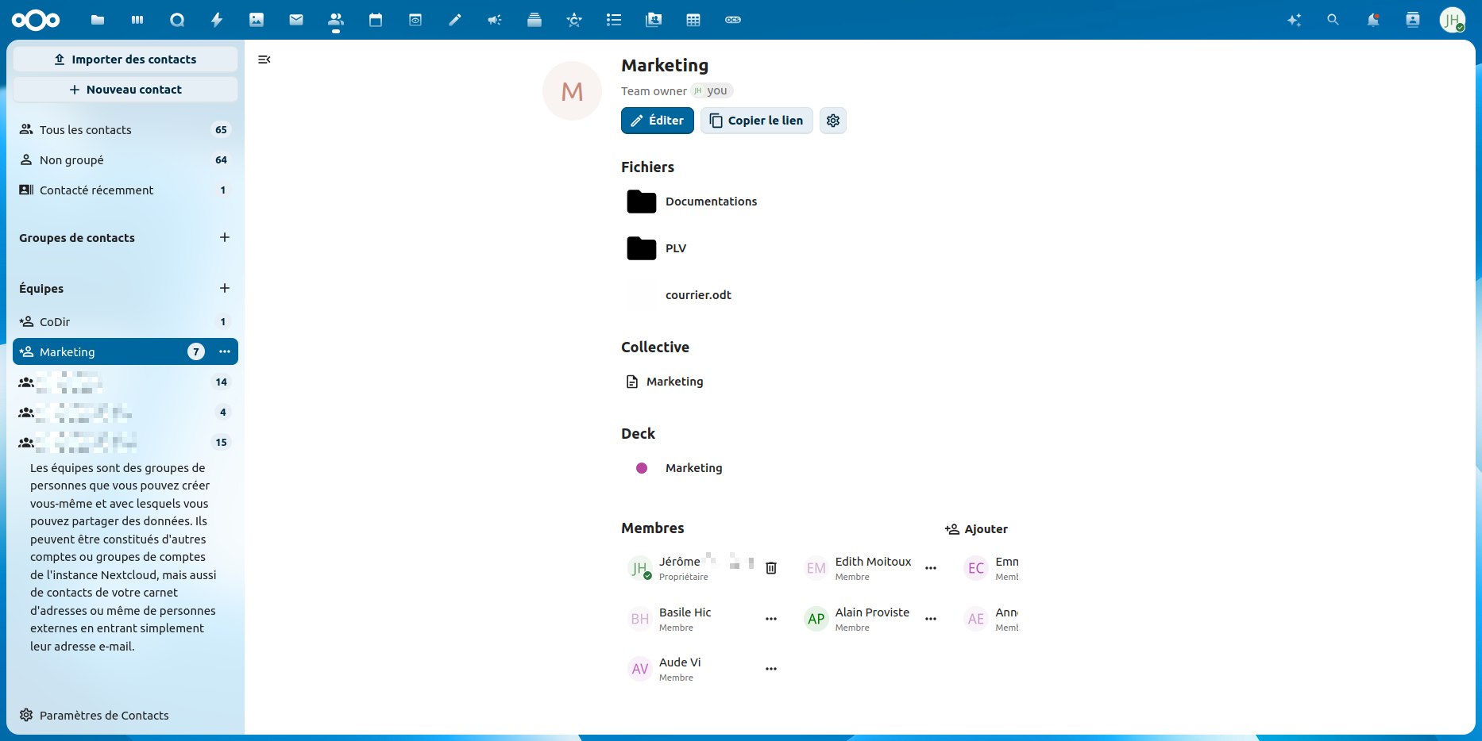Figure 1: Tableau de bord d'une équipe

Options des partages internes, et des partages avec des invités ou avec des équipes
Ce chapitre concerne la modification des autorisations de partages dans le cas de :
- 3.1 Partage avec un utilisateur interne à Nextcloud , page 5
- 3.2 Partage avec un groupe d’utilisateurs internes Nextcloud, page 6
- Partages avec un invité (Guest), page 6
- Partages à une équipe (ex cercle), page 8
Une fois que vous avez partagé votre dossier ou fichier via un partage à un utilisateur interne à Nextcloud, un partage à un groupe Nextcloud ou un partage à une équipe, nous vous recommandons de configurer ses autorisations immédiatement, avant que le partage ne soit exploité par son destinataire.
Pour accéder à la gestion avancée d’un partage (qu’il s’agisse d’un dossier ou d’un fichier), cliquez sur … en face de l’utilisateur, du groupe d’utilisateur ou de l’équipe avec lequel le dossier ou le fichier est partagé, puis sur Personnaliser les permissions.
Options disponibles selon les cas :
Partage d’un fichier | Partage d’un dossier
Afficher seulement  Autoriser la modification  Définir une date d'expiration  Autoriser le téléchargement et la synchronisation  Note au destinaire  Permissions personnalisées  └ Lire  └ Modifier  └ Partager  Supprimer  Enregistrer le partage | Afficher seulement  Autoriser la modification  Définir une date d'expiration  Autoriser le téléchargement et la synchronisation  Note au destinaire  Permissions personnalisées  └ Lire  └ Créer  └ Modifier  └ Partager  └ Supprimer  Enregistrer le partage
Quelques précisions sur les options de partage citées :
- Modifier : Ce droit est aussi appelé droit d’écriture. Le contenu d’un dossier ou fichier peut être modifié et enregistré. Cela comprend la possibilité de renommer un dossier ou fichier
- Créer :(uniquement pour les partages de dossiers) : Ce droit donne la possibilité de créer de nouveaux dossiers et fichiers à l’intérieur d’un dossier partagé corresponds à la création de nouveaux dossiers et fichiers à l’intérieur d’un dossier partagé
- Supprimer :(uniquement pour les partages de dossiers) : Ce droit permet de mettre à la corbeille n’importe quel dossier ou fichier auquel vous avez accès à l’intérieur d’un dossier partagé
- Partager : Octroie la possibilité de repartager un dossier ou fichier à d’autres personnes (qui n’y ont pas encore accès), à l’aide d’un lien de partage publics, d’un partage par mail ou d’un partage classique
- Définir une date d’expiration : Définit une date de fin de partage au-delà de laquelle le partage ne sera plus accessible, quels que soient ses paramétrages
- Autoriser le téléchargement et la synchronisation : Lorsque cette option est décochée, d’une part, les boutons de téléchargement (de l’interface web ou de l’application mobile) sont retirés, et d’autre part, les éléments partagés ne sont plus synchronisables (via le client de synchronisation de bureau ou l’application mobile)
- Note au destinataire : Permet d’ajouter une note à l’attention du destinataire. Une fois celle-ci validée, le destinataire du partage recevra un mail avec le contenu de cette notification
- Enregistrer le partage : Les changements appliqués au partage prennent effet immédiatement. Certains changements comme l’application d’une protection par mot de passe ou une note au⋅s destinataire⋅s engendreront immédiatement après avoir cliqué sur le bouton l’envoi d’une ou plusieurs notifications par e-mail.
- Supprimer : Le partage prends fin immédiatement pour tous les destinataires de ce dernier.
Note : Il est généralement déconseillé de donner le droit de repartage, car vous ne contrôlerez plus la liste des personnes ayant accès à votre dossier/fichier. De plus, le quota de stockage utilisé par le document ou le dossier est pris sur votre compte Nextcloud. Il est par conséquent recommandé d’en limiter l’accès et les droits afin de garder la maîtrise de votre espace de stockage.

Partages externes

Partage par adresse de messagerie (partage non-anonyme)
Lorsque vous souhaitez faire un partage à un utilisateur externe à votre plateforme Nextcloud, il est possible d’utiliser le partage par adresse de messagerie (partage par mail).
Le partage par mail consiste à envoyer un lien public de partage, soit une URL. En cliquant sur l’URL, l’utilisateur accède au·x dossier·s ou fichier·s partagés.
Pour réaliser ce type de partage, au début, vous pouvez procéder de la même manière que lorsque vous faites un partage interne standard en faisant apparaître les options de partage (panneau latéral de droite).
Dans le champ de recherche :
- Saisissez l’adresse mail du destinataire de votre partage, en veillant à ce que cette personne soit externe à l’instance et n’existe pas déjà sous forme d’utilisateur interne (car si tel était le cas, en saisissant ladite adresse mail, l’utilisateur apparaîtrait dans les suggestions d’utilisateurs dans l’étape d’après)
- Une fois l’adresse mail correctement rédigée (syntaxe respectée), cette dernière apparaît dans une liste d’auto-suggestion, juste en dessous, avec icône en forme d’enveloppe, juste en face
- Cliquez sur cette proposition
- Le partage apparaît comme créé
Très important : Pensez à paramétrer les droits immédiatement après avoir cliqué sur bouton + et avant d’envoyer l’URL de partage. Voir détail des paramètres ci-après. Voir le paragraphe 3.3 Modification des autorisations d’accès des partages externes (partage par mail, lien public), page 18 de ce guide.
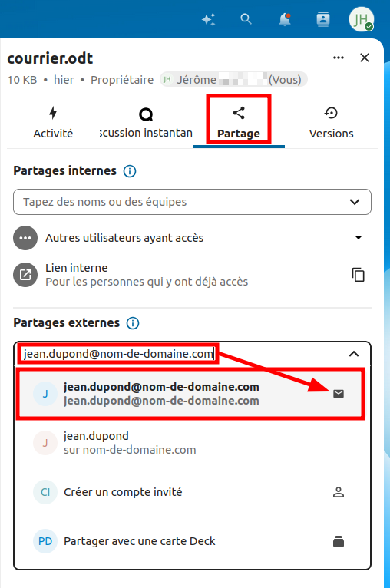
Différencier un partage par e-mail d’un partage interne à un compte Nextcloud
Note : Les réglages du partage peuvent être modifiés à tout moment, immédiatement après que le partage a été créé, ou plus tard dans le temps (en cas d’oubli ou par simple volonté de revoir la politique du partage en question). Il est néanmoins vivement recommandé, d’une part de définir tous les bons réglages du partage immédiatement après sa création (pour éviter tout abus ou erreur du côté du/des receveur·s du partage) et de fixer le plus souvent possible une date d’expiration de celui-ci afin que vos données ne se retrouvent pas inutilement exposées.

Partage par lien public (partage anonyme)
Le partage par lien public permet de partager des documents avec des personnes externes à votre plateforme Nextcloud. Il s’agit d’une URL à fournir à la ou aux personne·s de votre choix.
Le partage par lien public se fait toujours via le panneau latéral droit de partage, accessible en cliquant sur les ⋅⋅⋅ du fichier ou dossier que vous souhaitez partager.
Cliquez ensuite sur le bouton + à droite de Lien de partage. Cette action génère et copie automatiquement dans votre presse-papier le lien de partage . L’URL obtenue est structurée de cette manière :
https:///s/xxxxxx
« xxxxxx » sera dans la pratique une suite unique et aléatoire de chiffres et de lettres (majuscules et minuscules).
Très important : Pensez à paramétrer les droits immédiatement après avoir cliqué sur bouton + et avant d’envoyer l’URL de partage. Voir détail des paramètres ci-après. Voir le chapitre 3.3 Modification des autorisations d’accès des partages externes (partage par mail, lien public), page 18 de ce guide.
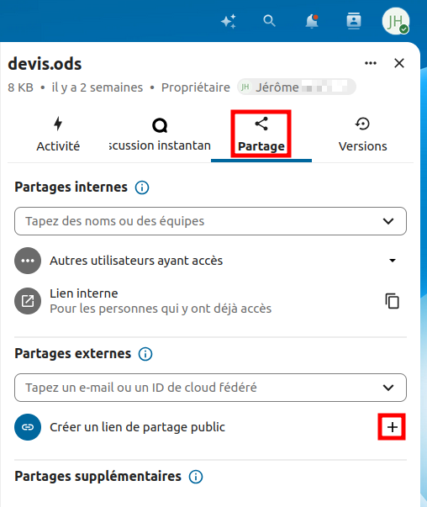
Accéder à l’interface de création des liens publics
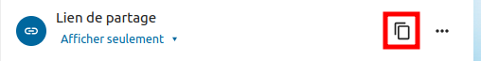
Bouton permettant de copier à nouveau le lien public dans votre presse-papier

Bouton confirmant que le lien public de partage a été copié dans le presse-papier
Note :
- Tous les dossiers et fichiers dont vous êtes propriétaire et que vous partagez sont décomptés sur votre quota de stockage. Ayez donc un œil sur votre quota de stockage lorsque vous partagez des dossiers et fichiers, car ceux-ci peuvent augmenter en taille si les personnes qui ont reçu le partage ont le droit de modifier les fichiers, ou d'ajouter (téléverser) des fichiers dans le dossier partagé.
- Il est déconseillé de donner le droit de repartage, car vous ne contrôlerez plus la liste des personnes ayant accès à votre dossier/fichier.

Modification des autorisations d’accès des partages externes (partage par mail, lien public)
Une fois le partage réalisé, il est possible d’affiner les droits grâce aux options disponibles :
Partage d’un fichier | Partage d’un dossier
Afficher seulement  Autoriser la modification  Libellé du partage  Jeton de lien de partage  Définir un mot de passe  Définir une date d'expiration  Masquer le téléchargement  Note au destinaire  Permissions personnalisées  └ Lire  └ Modifier  Supprimer  Enregistrer le partage | Afficher seulement  Autoriser le téléversement et la modification  Demande de fichier  Libellé du partage  Jeton de lien de partage  Définir un mot de passe  Définir une date d'expiration  Masquer le téléchargement  Note au destinaire  Afficher les fichiers dans la vue en grille  Permissions personnalisées  └ Lire  └ Créer  └ Modifier  └ Supprimer  Supprimer  Enregistrer le partage
Quelques précisions sur les options de partage citées :
- Libellé du partage : Permet de nommer le partage avec un libellé. Ce libellé est à usage et visibilité strictement internes (autrement dit, le⋅s receveur·s du partage ne verront jamais cette information). Cela peut être utile lorsque l’adresse e-mail du receveur n’est pas nominative et permet donc de se souvenir que derrière « compatibilite@entreprise.com » se cache « Jean Dupond ». Cela est également utile lorsque plusieurs liens publics sont créés, afin de les identifier après leur création pour en changer le paramétrage en cas de nécessité ou même de les révoquer en évitant tout confusion
- Jeton de lien de partage : Permet de personnaliser le jeton de fin d’URL de partage, composé par défaut d’une suite aléatoire de lettres et de chiffres. Cette personnalisation est utile dans certains cas où l’on souhaite rendre l’URL plus intelligible, plus facile mémoriser, ou tout simplement permanente. Le côté permanent apporté par cette fonctionnalité s’oppose à l’impossibilité par défaut d’obtenir 2 fois le même jeton aléatoire lors de la génération d’un lien de partage public. L’URL ainsi personnalisée peut par exemple être utilisée comme lien de téléchargement au sein d’un site web, ou d’une campagne de communication.
- Afficher seulement : Rends impossible la modification et l’enregistrement des changements dans des fichiers
- Autoriser le télévergement et la modification : Autorise la création de nouveau fichiers et dossiers ainsi que leur modification et enregistrement
- Autoriser la modification : Corresponds à ce que l’on appelle aussi le droit d’écriture. On peut ainsi modifier et enregistrer des changements effectués sur les fichiers
- Demande de fichier (envoi uniquement) : Uniquement réservé aux partages de dossiers, cette option autorise uniquement l’envoi des fichiers. En d’autres termes, est uniquement autorisée la création de fichier, mais sont interdits les droits suivants : modification, suppression (et de manière facultative la lecture, qui est désactivée par défaut)
- Afficher les fichiers dans la vue en grille : Permet de forcer par défaut l’affichage en vue en grille lorsque le destinataire du partage ouvrira ce dernier dans son navigateur. Cette option est intéressante dans le cas d’un dossier partagé contenant des photos
- Permissions personnalisées (uniquement pour les partages de dossiers : Permet de régler finement les droits du partage créé en donnant accès aux cases à cocher distinctes suivantes : Lecture, Envoi, Modifier, Supprimer
- Masquer le téléchargement : Retire la possibilité de télécharger chaque fichier individuellement et le bouton de téléchargement de l’intégralité du contenu quand il s’agit d’un partage de dossier
- Protéger par un mot de passe : Il est par défaut permanent. Cependant, si une option est activée par l’administrateur de l’instance, il pourra être temporaire, avec donc une durée de vie par défaut (réglage « usine ») d’une heure (ce qui peut être modifié, toujours par l’administrateur). Lorsque la personne recevant le partage tente d’y accéder, il devra saisir le mot de passe reçu au préalable par e-mail. Si le mot de passe n’est plus valide (car il a expiré), la personne peut à tout moment cliquer sur un nouveau bouton qui se situe sous le champ de saisie du mot de passe et qui se nomme « Demande de mot de passe ». Il lui sera alors demandé de saisir son adresse mail pour qu’un nouveau mot de passe (toujours temporaire) lui soit envoyé. Bien évidemment, si l’adresse mail saisie n’est pas la même que celle à qui s’adressait le partage lors de sa création, aucun mot de passe ne sera envoyé
- Date d’expiration : Définit une date de fin de partage au-delà de laquelle le partage ne sera plus accessible
- Note au destinataire : Permet d’ajouter une note à l’attention du destinataire. Une fois celle-ci validée, le destinataire du partage recevra un mail et/ou une notification push avec le contenu de cette notification
- Enregistrer le partage : Les changements appliqués au partage prennent effet immédiatement. Certains changements comme l’application d’une protection par mot de passe ou une note au⋅s destinataire⋅s engendreront immédiatement après avoir cliqué sur le bouton l’envoi d’une ou plusieurs notifications par e-mail.
- Supprimer : Le partage prends fin immédiatement pour tous les destinataires de ce dernier.
Note : Lorsque vous faites un partage par lien public, il est recommandé de mettre des dates d’expiration. Cela évite de donner un accès illimité dans le temps à un document. De plus, le quota de stockage utilisé par le document ou le dossier est pris sur votre compte Nextcloud. Il est par conséquent recommandé d’en limiter l’accès et les droits afin de garder la maîtrise de votre espace de stockage.
Note : La personnalisation du jeton de lien de partage rend l’URL de partage public plus facile à deviner, ce qui peut être dangereux si les données partagées ont un caractère confidentiel. Il est déconseillé dans ce cas de personnaliser le jeton.

Distinguer les icônes de partage

Interface web, smartphone et tablette
Sur smartphone ou tablette et sur l’interface web Nextcloud, les icônes existantes sont les suivantes :
  Un dossier sans icône correspond à un dossier personnel, non partagé. |   Un dossier avec une icône de partage correspond à un dossier partagé à un groupe, un utilisateur, une équipe ou encore un dossier qui vous a été partagé par un autre utilisateur.
  Un dossier avec l’icône d’une chaîne correspond à un dossier partagé via un lien de partage public. |   Un dossier avec une icône représentant deux personnages correspond à des dossiers partagés avec un ou plusieurs groupe·s d’utilisateurs dont vous faites partie. Ce type de dossier s’appelle communément « Dossier d’équipe » ou un « Workspace » et est exclusivement créé et géré par un administrateur de l’instance Nextcloud. 1

Ordinateur : icônes de statut de synchronisation et de partage
Préambule :
Lorsque l’on parle de dossiers (et de fichiers) Nextcloud « sur votre ordinateur », il s’agit obligatoirement de dossiers et fichiers synchronisés avec tout ou partie de vos dossiers (et fichiers) personnels, présents sur l’instance Nextcloud à laquelle vous avez accès (avec vos identifiants).
Ainsi, au minimum et par défaut, vos dossiers (et fichiers) Nextcloud sont pourvus d’une icône indiquant son état de synchronisation (en d’autre terme s’il est à jour ou pas par rapport à sa version « en ligne »).

Dossier non partagé, synchronisé, sous Windows 10

Dossier partagé, synchronisé, sous Windows 10
Sous Windows 10, vous comprenez deux choses :
- Ce qui fait foi de leur état de synchronisation, c’est la couleur de la pastille
- Lorsque la synchronisation du dossier est réussie, l’icône de partage s’affiche par-dessus la pastille verte à la place de la coche, sauf sans les autres cas de synchronisation listés ci-dessous (synchronisation en cours, erreur…)
Différents statuts de synchronisation des dossiers :
  Synchronisation réussie |   Synchronisation en cours |   Synchronisation en pause |   Synchronisation ayant rencontré une erreur non bloquante |   Synchronisation ayant rencontré une erreur bloquante
L’apparence de dossiers et de leur statut de synchronisation et de partage de s’afficher pas de la même manière. Par exemple, sous GNU/Linux, l’affichage peut même différer selon l’environnement de bureau utilisé.
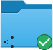  Dossier synchronisé et partagé, dans l’environnement de bureau KDE | 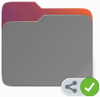  Dossier synchronisé et partagé, dans l’environnement de bureau Gnome
Quel que soit le système d’exploitation, abstraction faite de la pastille de statut de synchronisation, seuls les dossiers partagés sont différenciés en arborant une icône de partage (partage internes/externes reçus ou émis).
En revanche, les « dossiers d’équipe » (ou « workspaces ») ne portent aucun signe visuel distinctif et apparaissent comme des dossiers non partagés.

Distinguer un partage émis d’un partage reçu
Il n’est pas possible de distinguer un partage effectué par vous-même à un autre utilisateur d’un partage reçu d’un autre utilisateur, à partir des icônes des dossiers.
Pour savoir si le dossier ou le fichier en question est partagé avec vous ou par vous, il existe plusieurs moyens, selon le mode d’affichage (mosaïque ou liste détaillée) :
- Partagé émis pour vous-même :
  - En vue détaillée : La mention « Partagé » précédé de l’icône de partage approprié s’affiche sur la ligne de l’élément partagé. Vous obtiendrez plus d’infos sur ce partage en cliquant dessus, ce qui ouvrira le panneau latéral de droite, directement sur l’onglet « Partage »
  - En vue mosaïque : Cliquer sur ⋅⋅⋅ puis constater la mention « Partagé » précédé de l’icône de partage approprié. Vous obtiendrez plus d’infos sur ce partage en cliquant dessus, ce qui ouvrira le panneau latéral de droite, directement sur l’onglet « Partage »
- Partage reçu :
  - En vue détaillée : L’avatar ou les initiales de l’émetteur du partage s’affiche sur la ligne de l’élément partagé. Vous obtiendrez plus d’infos sur ce partage, en passant votre curseur par-dessus, affichant ainsi le nom de l’émetteur du partage, ou en cliquant dessus, ce qui ouvrira le panneau latéral de droite, directement sur l’onglet « Partage »
  - En vue mosaïque : Cliquer sur ⋅⋅⋅ puis constater la mention « Partagé » précédé des initiales ou de l’avatar de l’émetteur du partage. Vous obtiendrez plus d’infos sur ce partage en cliquant dessus, ce qui ouvrira le panneau latéral de droite, directement sur l’onglet « Partage »
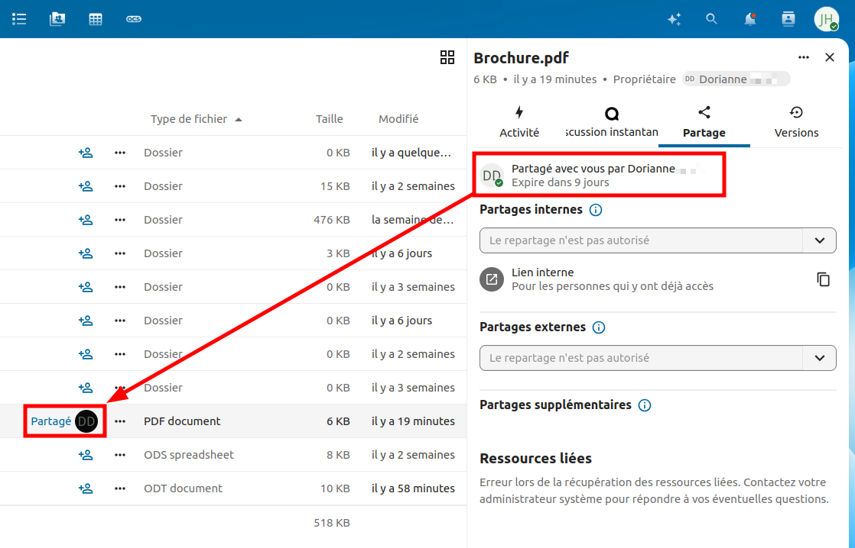
Aperçu du menu permettant de savoir par quel utilisateur est fait un partage

Voir les partages créés par d’autres pour un dossier ou un fichier auquel vous avez accès
Il est possible, selon le·s droit·s que vous avez, de voir qui a accès au dossier ou au fichier partagé, hormis vous. Tous les partages sont visibles dans l’onglet « Partage », sous le champ de recherche et de saisie des destinataires des partages.
Pour accéder à ces informations, ouvrez au préalable le panneau latéral de droite, au niveau de l’onglet de partage. Voici ensuite les partages visibles :
- Si l’utilisateur est propriétaire du partage : Il voit l’intégralité des partages créés, par lui, ou par ce avec qui il a autorisé le repartage. Il peut modifier et révoquer l’ensemble des partages, que ce soit lui qui les ait créés, ou pas
- Si l’utilisateur est receveur du partage :
  - Avec droit de repartage :
    - Il voit tous les repartages qu’il a lui-même créés (quel qu’en soit le type), avec possibilité de les modifier et de les révoquer.
    - Il voit tous les repartages effectués par d’autres personnes que lui (propriétaire ou autre receveur du partage ayant les droits de repartage), sans possibilité de les modifier ou de les révoquer. Il voit aussi le⋅s groupe·s d’utilisateur·s avec qui le dossier ou le fichier est partagé, même s’il n’en fait par partie. Il ne voit pas les équipes avec qui est partagé le dossier ou le fichier, même s’il en fait partie.
    - Il voit qui a accès au dossier ou au fichier partagé par le biais du partage d'un niveau hiérarchique d’arborescence supérieur (dossier en amont), en cliquant sur le bouton « Autres utilisateurs ayant accès ».
  - Sans droit de repartage :
    - Il ne voit aucun des partages réalisés, que ce soit par le propriétaire ou par d’autres personnes ayant reçu le partage avec les droits de repartage

Liens internes

Rôle et avantage
Cette fonctionnalité est particulièrement utile lorsque l’instance Nextcloud comporte un grand nombre de dossiers et fichiers partagés entre différents utilisateurs.
Un collaborateur peut vouloir indiquer à un autre utilisateur un fichier ou un dossier dans lequel il faudrait qu’il se rende, que soit pour de l’édition collaborative ou à simple titre consultatif, etc.
Plutôt que de lui indiquer que le·s fichier·s en question est·sont dans le dossier /Clients/Mairie de Montjardin/Urbanisme/Espace Multi-activités/Devis/2022/ et qu’il se nomme Devis-695sA.odt, il est beaucoup plus pratique et rapide de lui envoyer, par mail ou via une messagerie instantanée, un Lien interne. Le lien interne peut être celui du dossier contenant le fichier, ou directement celui du fichier en question.

Comment récupérer un lien interne ?
Pour récupérer le lien interne d’un dossier ou d’un fichier et le transmettre à un collaborateur, il faut se rendre dans l’onglet de partages, dans le panneau latéral de droite :
- En affichage détaillé : l’icône de partage (si aucun partage n’a été réalisé jusqu’à présent) ou l’icône de chaîne Partagé (signifiant qu’au moins un partage a déjà été réalisé, ce qui n’empêche pas d’en créer de nouveaux) qui se trouve sur la ligne du dossier (ou fichier) à partager
- Affichage mosaïque : le menu ⋅⋅⋅ puis sur Partager (ou sur Partagé si des partages existaient déjà, ce qui n’empêche pas d’en créer de nouveaux)
Une fois l’onglet Partage affiché, un bouton Lien interne est présent. Il s’affiche pour tous les dossiers et fichiers auxquels vous avez accès, qu’ils vous appartiennent ou non.
Une mention de Lien interne, indiquant : Fonctionne uniquement pour les utilisateurs ayant accès à ce dossier.
Cela signifie que si vous envoyez ce lien à un utilisateur qui n’a pas accès au dossier ou au fichier en question, le lien ne fonctionnera pas. Le lien interne n’est donc pas un moyen de partager des données, mais juste un moyen d’y accéder plus facilement, lorsqu’on en a préalablement le droit.

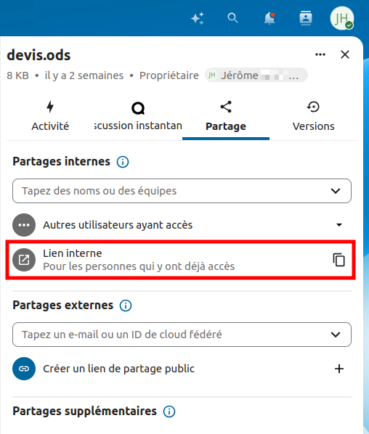
Interface permettant d’accéder au lien interne de partage
Si la personne avec qui vous souhaitez communiquer n’a pas encore accès à ce dossier ou document, référez-vous au chapitre 3 Les types de partage, page 2 de ce guide pour partager ce document à l’utilisateur souhaité.

Recevoir un partage
Lorsque vous recevez un partage d’un dossier ou d’un fichier, celui-ci arrive par défaut automatiquement dans le dossier racine de votre espace personnel.
Chaque utilisateur peut modifier l’emplacement par défaut de réception de ses partages, en se rendant dans ses Paramètres Nextcloud, puis dans la rubrique Partage. Il faut ensuite se rendre dans la section Partage de ses paramètres personnels. Un champ contenant « / » ( = dossier racine) se situe juste sous la phrase Définir le répertoire par défaut pour les partages acceptés. En cliquant dans le champ, vous pouvez choisir le nouveau dossier de réception de vos partages. Cliquez sur Choisir pour valider votre choix.
Quel que soit le dossier de réception de vos partages, si jamais vous recevez un partage créant un doublon avec un dossier ou fichier portant exactement le même nom que le partage reçu, le nouveau partage, qu’il s’agisse d’un dossier ou d’un fichier, sera renommé (le plus souvent à l’aide d’un numéro).
Si vous possédez déjà dans votre dossier de réception des partages (par défaut votre dossier racine) un dossier nommé Facturation, et si un autre utilisateur partage avec vous un dossier qui lui appartient et qui se nomme déjà Facturation, celui-ci arrivera dans votre espace personnel avec libellé Facturation (2) (et même Facturation (3) si un second partage d’un dossier toujours nommé Facturation vous arrivait). Ce comportement sera le même pour des fichiers.
Il est également possible d’accéder aux différents partages créés et reçus grâce à l’interface du volet latéral gauche.
Quelques précisions :
- Afficher dans le dossier : Dans chacun de ces dossiers, qui répertorient les partages, il est possible de retrouver l’emplacement de l’élément partagé en cliquant sur ⋅⋅⋅ puis sur Afficher dans le dossier
- Section Partages en attente : Cette section n’a d’utilité que si le paramètre de partage « Accepter par défaut les partages d’utilisateurs et de groupes » (dans Paramètres > Partage > Partage) est décoché. Dans ce cas, il est possible d’accepter ou de refuser le partage de deux manières : Via les notifications push, ou en se rendant dans « Partages en attente »
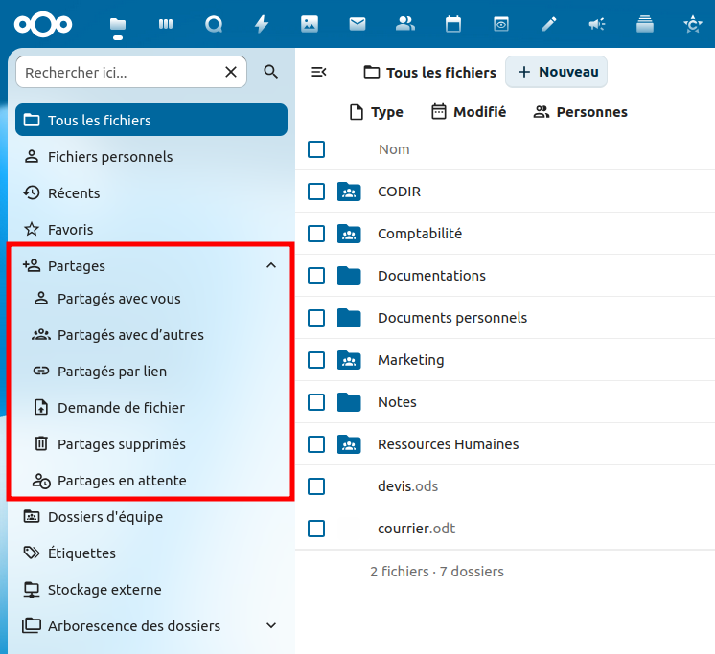
Aperçu du menu des partages

Renommer un partage
Quelles sont les conséquences lorsque vous renommez un fichier ou un dossier partagé ?
- Lorsque vous partagez un dossier, et le renommez par la suite, le nouveau nom de ce dossier n’est visible que de vous et ne s’applique pas au receveur du partage, qui lui conserve l’ancien nom
- De même, un receveur du partage pourra renommer le dossier reçu sans que cette modification affecte son nom chez son propriétaire ou chez les autres receveurs. Cela n’est cependant valable que pour le dossier partagé, mais pas pour les sous-dossiers et fichiers qu’il peut contenir. En effet, dans un dossier partagé (que vous soyez émetteur ou récepteur du partage), lorsque vous modifiez le nom d’un sous dossier ou d’un fichier, ce nouveau nom est visible de toute personne ayant accès au dossier initialement partagé

Déplacer un partage
Si vous déplacez un dossier ou un fichier partagé, ce changement n’aura lieu que dans votre espace Nextcloud, que vous soyez propriétaire de ce dossier ou juste receveur du partage.
En revanche, si vous déplacez un sous-dossier (ou un fichier) d’un dossier partagé, ces changements seront visibles par tous, que ce déplacement soit fait par le propriétaire du dossier ou un receveur du partage.
Attention : si vous sortez un sous-dossier (ou un fichier) d’un dossier partagé pour le mettre ailleurs de celui-ci, il disparaîtra du partage en question et ne sera dont plus visible pour les receveurs du partage ; cela sera donc perçu par les receveurs comme une suppression.

Supprimer un dossier ou fichier partagé
- En tant qu’émetteur du partage : Si vous supprimez un dossier ou fichier partagé, le dossier ou fichier est alors supprimé chez tous les receveurs qui en ont reçu le partage.
- En tant que receveur du partage : Lorsque vous êtes le receveur (ou l’un des receveurs) d’un partage et que vous décidez de sa suppression, cette action n’en sera pas une dans le sens strict du terme. C’est-à-dire que les fichiers et dossiers disparaîtront pour vous, mais ne seront en aucun cas supprimés chez le propriétaire ou les autres receveurs du partage. Lorsque vous supprimez le fichier ou le dossier était partagé avec vous, celui-ci se retrouve dans une sorte de corbeille dédiée, qui n’est pas celle que vous connaissez habituellement. Elle se trouve dans Fichiers, puis, dans le panneau latéral de gauche, dans Partages > Partages supprimés.
Attention : Ceci n’est valable que pour le dossier racine ou le fichier qui a été partagé ! Si vous supprimez un dossier ou fichier à l’intérieur d’un partage reçu, les documents seront réellement supprimés.

Restaurer un partage supprimé
Pour restaurer un partage que vous auriez supprimé (et donc « quitté », en référence au chapitre précédent 10 Supprimer un dossier ou fichier partagé, page 29), vous pouvez accéder à votre onglet de partages à gauche de votre interface Nextcloud web (voir le chapitre 8 Renommer un partage, page 28 de ce document) et cliquer sur vos Partages supprimés. Vous pouvez alors les restaurer depuis cette interface.
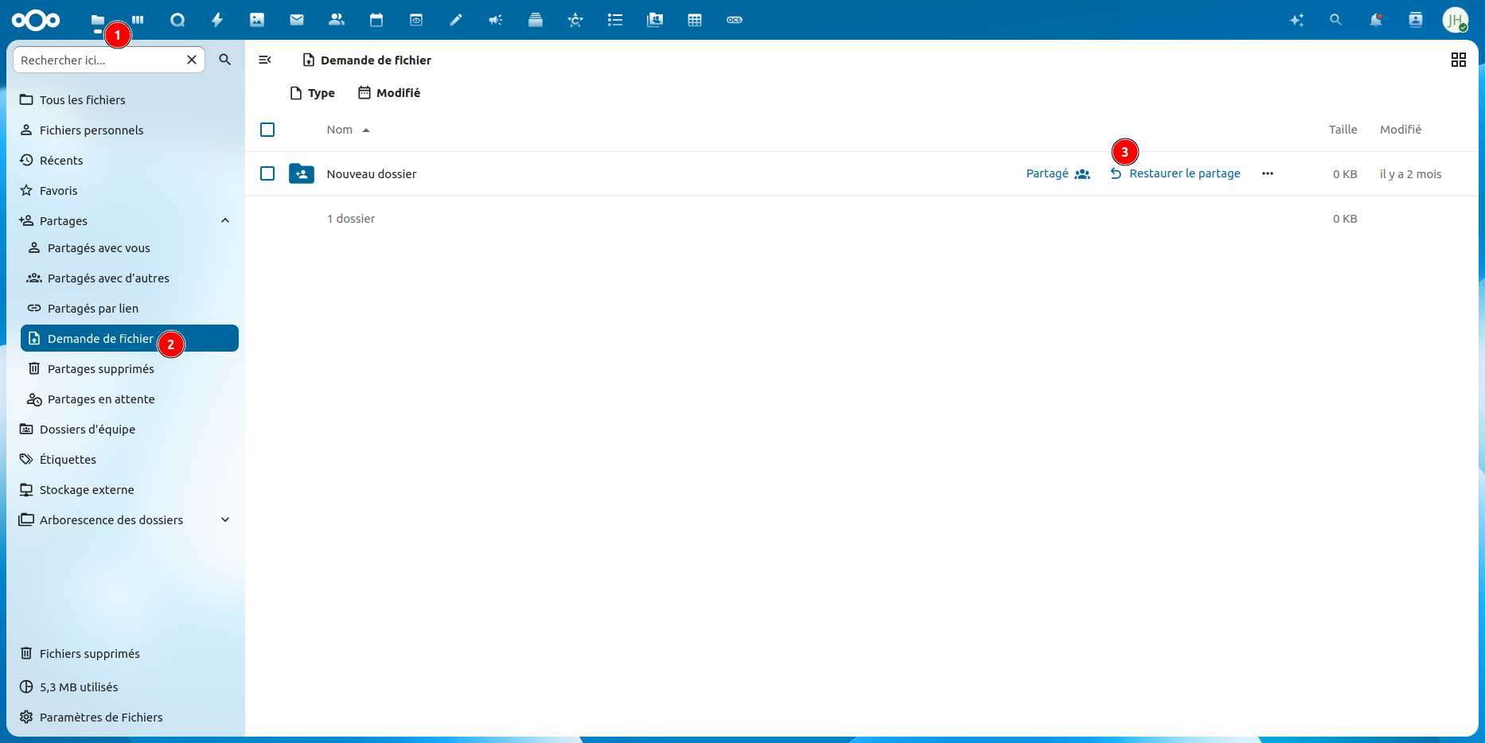

Bonnes pratiques de nommage d’un dossier partagé
Une bonne pratique importante à respecter est le nommage de vos dossiers partagés. Il est préférable de lui donner un nom complet et explicite, si besoin, répétant l’arborescence du dossier.
Il faut avoir conscience que les personnes recevant un partage n’ont pas connaissance de l’arborescence présente en amont du dossier partagé (et donc du contexte).
Voici un exemple à suivre : Mathématiques > Projet Lambda > Résultats
Si vous souhaitez partager le dossier Résultats avec une personne ou un groupe, il est conseillé de nommer le dossier Résultats Projet Lambda au lieu de Résultats. Cela évitera donc à la personne recevant le partage de s’interroger sur la raison, l’origine, et le contexte du partage de ce dossier simplement nommé Résultats.
Note :
- Si nécessaire, ces recommandations peuvent également s’appliquer aux fichiers partagés, pour les mêmes raisons.
- Qu’un dossier soit partagé ou pas, certains caractères sont à éviter dans les noms de dossiers (tels que les accents, les caractères spéciaux (mis à part l’underscore « _ »).

Module de création de « Demande de fichier »
Il est déjà possible, avec les options de partages externes classiques, de partager un dossier de demande de fichier (avec un droit de création uniquement). Ce principe de partage s’appelle plus communément appelé « File drop ». La personne extérieure avec qui le dossier est partagé peut ensuite déposer à l’intérieur de nouveau fichiers, et sans voir ceux qui se trouvent déjà à l’intérieur.
Cette démarche de partage est facilitée grâce à la fonctionnalité de « Demande de fichier ».

Création d’une nouvelle demande de fichier
Pour créer une demande de fichier, il faut, dans Fichier, cliquer sur + Nouveau, puis sur Créer une demande de fichier, ce qui ouvrira un dialogue dédié. Il faut ensuite saisir un libellé, puis choisir le dossier concerné, et ajouter si nécessaire une note au⋅x destinataire·s. À l’étape d’après, on peut spécifier une date d’expiration et un mot de passe. Enfin, il est possible de récupérer l’URL publique de la demande de fichier ou de spécifier une ou plusieurs adresses e-mail de destinataires (notification de partage envoyée par e-mail).
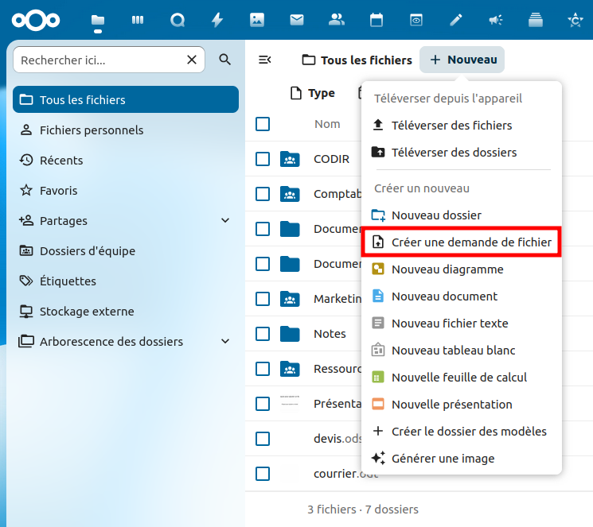
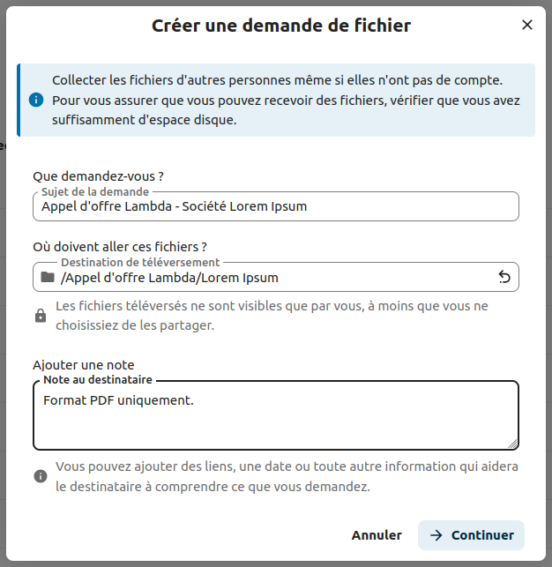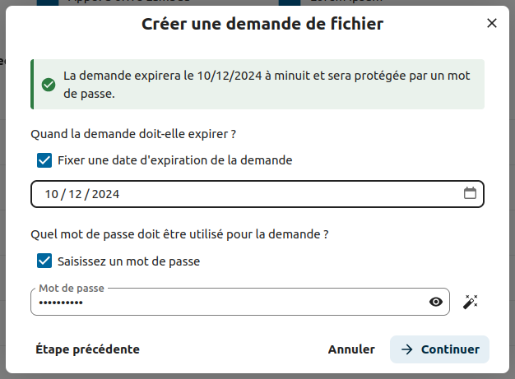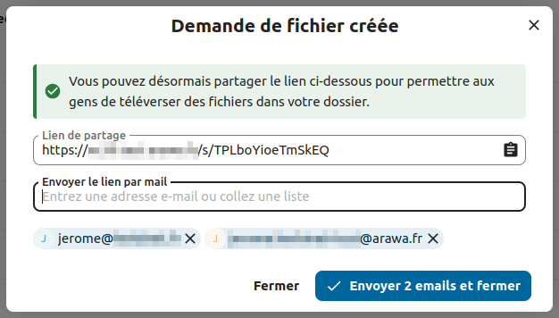
Le(s) destinataire(s) de la demande de fichier verra cet écran avec l’URL fournie :
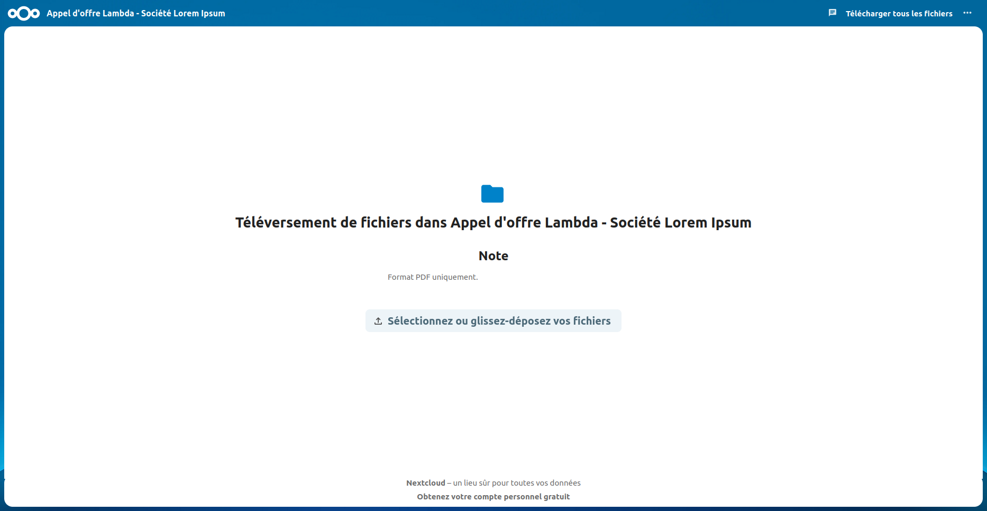

1 Qu’il s’agisse d’un dossier d’équipe ou d’un Workspace, ce type de dossier ne peut pas exister nativement dans Nextcloud et nécessite l’installation d’une app spécifique au niveau de l’instance.

